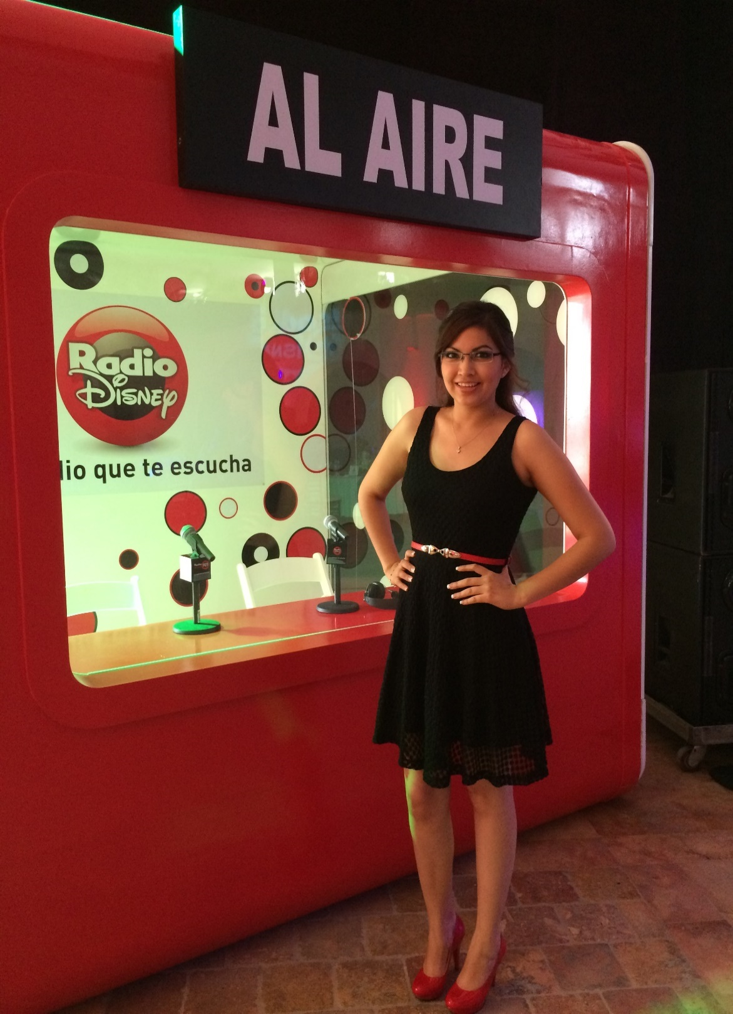 |  | Actualmente locutora en MATCH 90.1FM en la ciudad de Puebla, Productor de Medios Audiovisuales y Creadora de Contenido Digital para eventos musicales y culturales.  Melómana desde 199X, creo fielmente que la música trasmite a la perfección las cosas que no podemos expresar y que todas las experiencias acompañadas de ella, perdurarán por siempre en nuestra memoria. Ya lo dijo Philip Kotler: “La mejor publicidad es la que hacen los clientes satisfechos” y ese es mi objetivo.  CURSOS / SEMINARIOS  (MAYO 2020) LOGISTICA PARA FESTIVALES MUSICALES - SAE MÉXICO  (NOVIEMBRE 2018) MUSIC BUSSINESS - BRITISH COUNCIL MÉXICO  (DICIEMBRE 2018) PRODUCCION Y PRODUCTOR CINEMATOGRAFICO - GOETHE INSTITUT MÉXICO  HABILIDADES  - Empatía  - Iniciativa  - Dedicación  - Negociación  - Organización  - Trabajo en equipo  - Resolución de problemas  - Capacidad de adaptación  - Creatividad e innovación  EXPERIENCIA LABORAL  (2019 – a la actualidad) Locutor y creador de contenido en MATCH 90.1FM PUEBLA, al aire de 10 am a 2pm de Lunes a Viernes.  (2019 – 2020) Community Manager y creador de contenido de GREMIO MX promotora de eventos musicales en Puebla y CDMX. He participado en la producción de eventos como LUNARIO de MARCO MARES, TEATRO DE LA CIUDAD de COMISARIO PANTERA, TOMASA DEL REAL & SAILORFAG en la Ex Fábrica de Harina, OS TRES Y LA CASA AZUL en sala Puebla, todos los anteriores en CDMX.  (2013 – 2019) Locutor y creador de contenido en Radio Disney Puebla al aire de 10 am a 2pm de Lunes a Viernes.  (2012 - 2013) Locución en vivo para Creativ´ agencia publicitaria dedicada a campañas políticas, activación de marca entre otros.  (2011 - 2013) Conducción en vivo para “Entre nosotros”, programa televisivo de revista transmitido en la ciudad de Puebla capital los sábados de 10:00PM-12:00AM por el canal 30 ULTRAVISIÓN.  (2011- 2012) Voz en Podcast para “Complicidad Nocturna”, programa radiofónico transmitido en la ciudad de Puebla capital por EXA FM PUEBLA, 98.7FM en frecuencia local.  (2010 - 2011) Conducción en vivo para “TOUCHE”, programa televisivo de revista transmitido en la ciudad de Puebla capital los sábados de 11:00-1:00PM por los canales 10 y 2010 del sistema de MEGACABLE.  (2009 - 2011) Productora de AXCESSOL, programa radiofónico de revista patrocinado por la CERVECERÍA CUAUHTÉMOC MOCTEZUMA y transmitido en la ciudad de Puebla capital los jueves de 5:00-6:00PM por MÁS 94, 94.1FM en frecuencia local.

yan Barrera
Productor en medios de comunicación

CONTACTO
TELÉFONO:
2212091656
SOUNDCLOUD: soundcloud.com/yan_barrera

CORREO ELECTRÓNICO:
yanpatbar@gmail.com

